PARROCCHIA DEI SANTI BARTOLOMEO E STEFANO in LALLIO

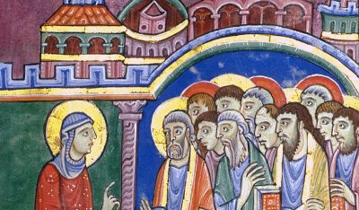

DOMENICA 10 NOVEMBRE

RITIRO SPIRITUALE ADULTI
a Lallio con
DON DARIO ACQUAROLI

LA GRATITUDINE: una vita piena di grazie

Ore 9.45 Preghiera in San Bernardino
Ore 10.00 Primo momento di riflessione
“Ama il prossimo tuo come te stesso” (Lc. 10, 25-37)
Ore 11.30 Celebrazione Eucaristica
Ore 12.30 Pranzo al sacco
Ore 14.00 Secondo momento di riflessione
“Siamo servi inutili” (Lc. 17, 5-10)
Ore 16.00 Conclusione

